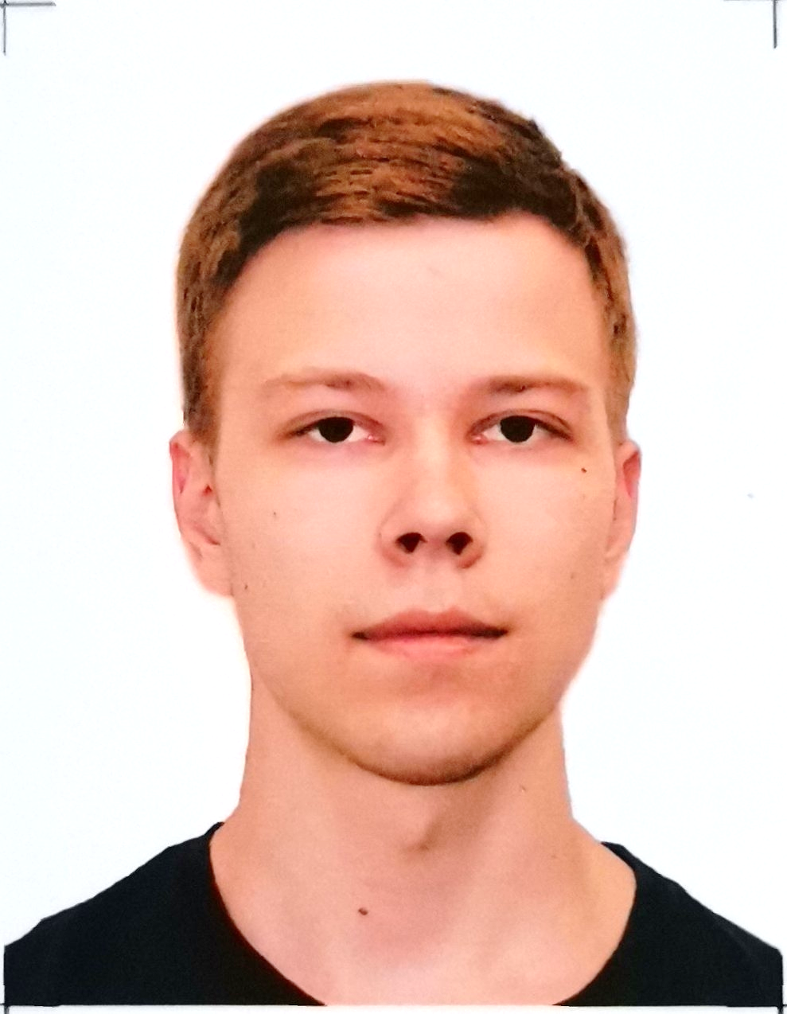 | Майоров  Валерий Алексеевич

Дата рождения: 23.05.2001
Поступление в аспирантуру: 01.10.2025
Приказ № 318-к от 19.09.2025 г.
Окончание аспирантуры:
Лаборатория | Системной биологии
Научный руководитель | Згода Виктор Гаврилович, д.б.н., проф. РАН, зав. лабораторией
Тема работы | Протеомный анализ внеклеточных везикул глиобластом
Группа специальностей  Специальность | Биологические науки 1.5.  Биохимия 1.5.4.
Экзамены кандидатские минимумы | Иностранный язык |  |  |  | История и философия науки |  |  | Кандидатский экзамен по специальности
Аттестация | 1 курс |  | 2 курс |  |  | 3 курс |  |  | 4 курс
Аттестация | 1 сем | 2 сем | 3 сем | 4 сем |  | 5 сем | 6 сем |  | 7 сем | 8 сем
Научные работы  Публикации  Тезисы конференций | 1. Son L. и др. Efficient Expression in Leishmania tarentolae (LEXSY) of the Receptor-Binding Domain of the SARS-CoV-2 S-Protein and the Acetylcholine-Binding Protein from Lymnaea stagnalis // Molecules. MDPI AG, 2024. Т. 29, № 5. С. 943.
Участие в конференциях

